S-s

Lectura con la letra

sa | se | si | so | su
as | es | is | os | us

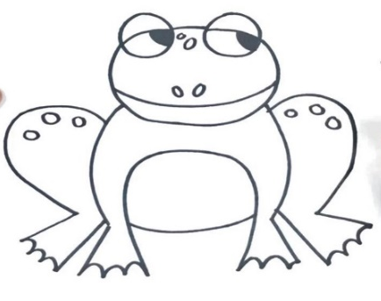
sapo masa sopa piso
sol sala peso suma
Saúl simio supo paso

SA | SE | SI | SO | SU
AS | ES | IS | OS | US

SAPO ESTÁN OSOS SUMA
SOL ISLA PASO ALISA
AMASA ASOMA PALOMA PELUSA

Lectura de frases y oraciones:
Esa pelusa
El sol asoma.
Los sapos toman sol.
La paloma está sola.
Los osos son mansos.

Información para padres:
- Practicar diariamente la lectura y refuerce el dictado.

